# 조선

조선 미술 특징 : 검소하고 소박-서민에게도 친근감이 존재함-하다. 이때, 화려한 것을 철저히 배제시킨 덕분에-패기와 열정, 혁신을 억눌렀다- 예술은 크게 발달하지 못하였다.

# 전기

대표적인 작가로는 안견이 있는데, 대표적인 작품으로는 몽유도원도가 있다. 당시 그림의 소재는 새와 화초, 대나무 등이 중심을 이루었다.

모든 그림에 선비들의 생활철학이 그림에 반영되었다는 특징으로, 중국 그림과 차이를 보인다.

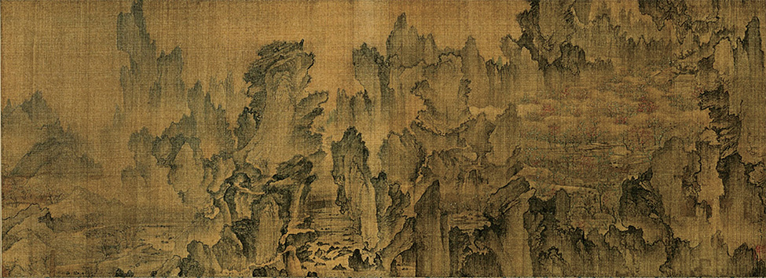

# 중기

다양한 작가들이 등장하고 그림이 다양해졌다. 그 이유에는 당시 사상경향이 복잡해짐이 있다. 이정의 대나무 그림 풍죽도는 대나무를 그린 것으로,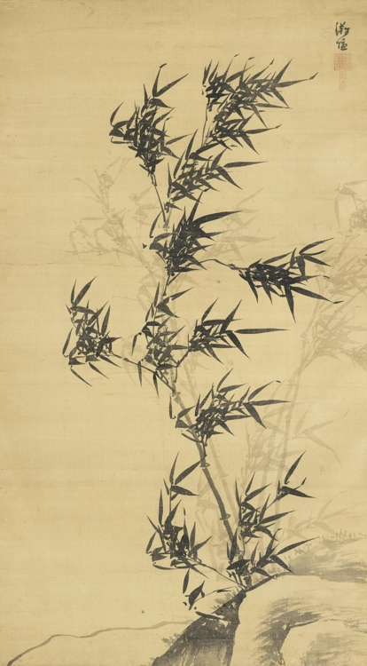

화려한 묘사 보다 간결하면서도 힘있는 stroke를 가진다.

이정은 대나무 그림에 있어서 조선에서 3대 화가로 꼽힌다.

풍죽도는 대나무의 탄성을 잘 나타내었다.

# 후기

정선이 후기 미술의 화풍인 진경 산수화 화풍을 창시한 화가이다. 실제 경치를 화폭에 옮기는 화풍인 진경 산수화는, 실제 조선 경치를 그렸다는 점이 과거와 차별된다. 정선의 대표적인 그림으로는 인왕제색도가 있다.

인왕제색도의 특징으로는 생생한 현장감(원금감을 살렸다)과 안개가 스멀스멀 피어오르는 분위기를 잘 표현한 것 이다.

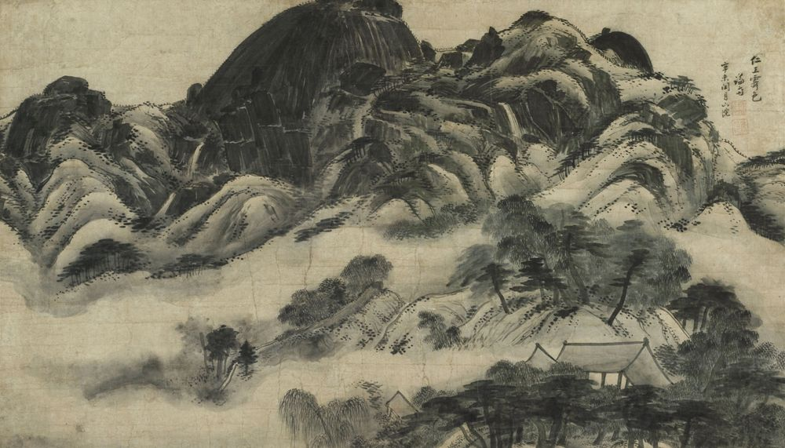

# 말기

예술이 발전하기 어려운 시대상황이였지만 사대주의적으로 미술이 발달하기도 하였다. 김정희는 풍속화를 속된 것으로 보고 배척하여서 결과적으로 따르는 추사파 화가들에게 사대주의적 복고풍을 조장 시켰다. 김정희는 세한도를 그렸는데 세한도의 특징은 ‘극도의 절제’ 다.

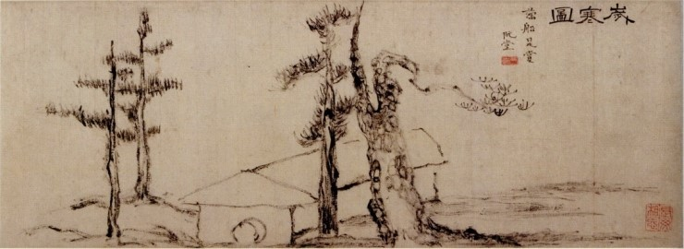

# 근현대

선비 계층이 없어지고, 후원 계층이 바뀌었다. 그리고 화원이 없어졌다. 그리고 서양미술이 도입되었고 근대적인 미술 교육이 생겼다.

이중섭은 일본에서 미술을 시작하였고 민족의 상징인 ‘소’를 열심히 그렸다. 그의 특징은 감정표현에 충실한 작품을 만든다는 것이다.

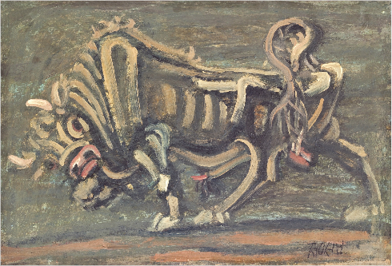

서양의 물감이 돋보이고 민족을 상징하는 동물, 소가 우렁찬 소리를 내는 듯 하다.

# 잃어버린 문화재

이순신 장군의 투구와 갑옷이 일본 야스쿠니 신사에 있다.

석가탄생도가 일본에, 석가출가도가 독일에 있다.